令和６年８月１８日　神輿輸送ルート

時間：６：３０～７：００

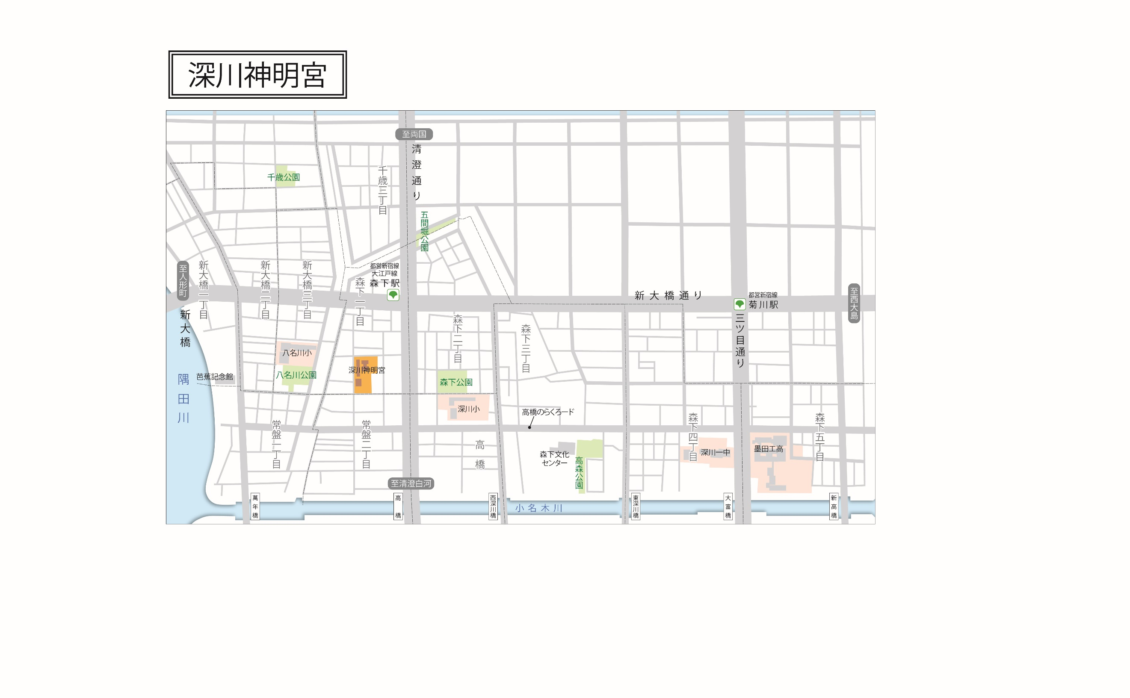

7：00着

6：30発